ПРОГРАММА
проектной работы по БИОЛОГИИ

МЛАДШАЯ ГРУППА

Музей кафедры позвоночных ПГНИУ

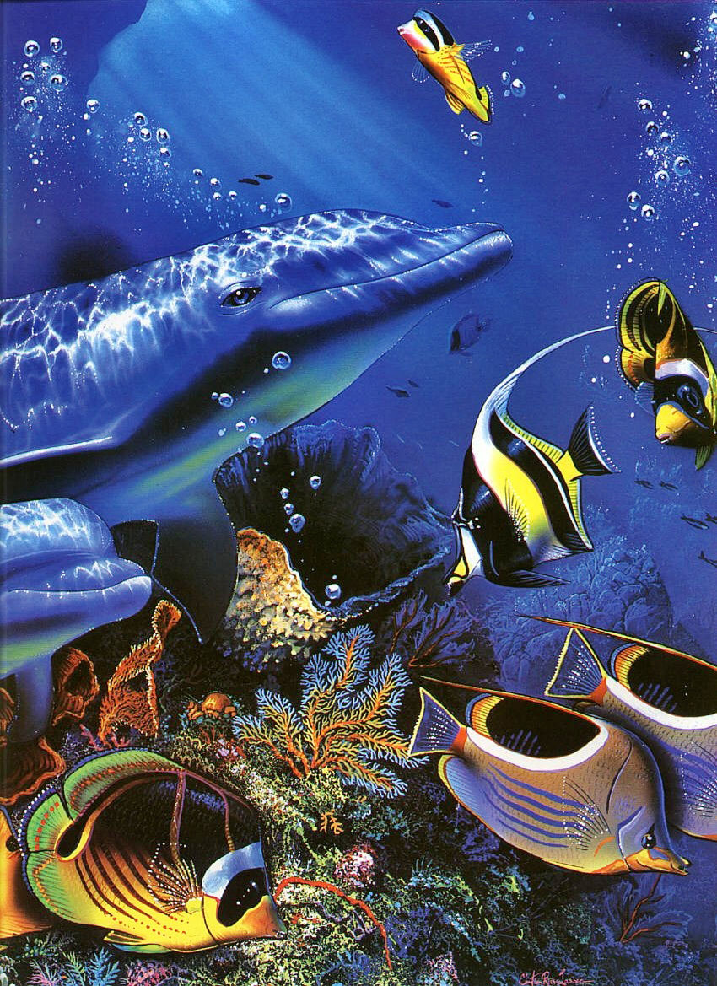
Тема «Морские обитатели». Какие животные обитают в морях океанах? Чем они уникальны и удивительны? Ребята познакомятся с позвоночными обитателями глубин, узнают особенности их жизнедеятельности и поведения. В конце занятия предполагается введение английского языка.

Английский язык: отработка структур английского языка – It is ….; It has ….; It can / cannot и лексики по теме «Обитатели морей и океанов», развитие умения описать морского обитателя, его внешний вид и возможности в игре «Найди меня!».

СРЕДНЯЯ ГРУППА

Музей кафедры беспозвоночных ПГНИУ

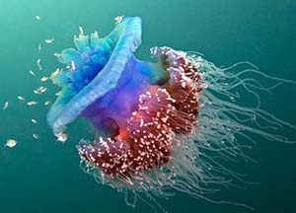
Тема «Уникальные обитатели морей и океанов». Рассказ об особенностях существования беспозвоночных животных. Уникальные примеры беспозвоночных среди обитателей морей и океанов: мечехвост, кораллы, морские пауки, губки и гигантские крабы. Мифы и легенды о морских обитателях.

Английский язык: названия морских животных, названия частей тела животного, развитие умения описать морское беспозвоночное и его особенности в рамках игры «Найди, кто..?»

СТАРШАЯ ГРУППА

Музей кафедры беспозвоночных ПГНИУ
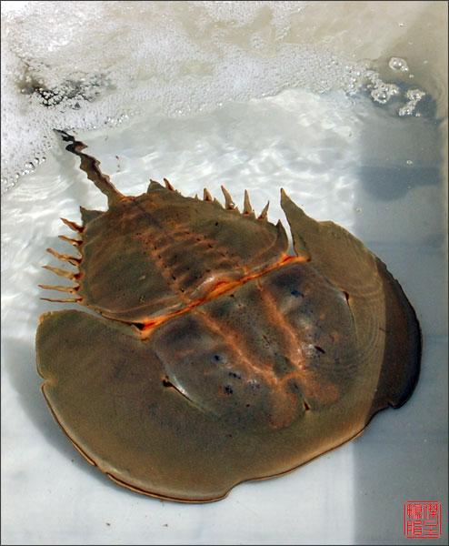
Тема «Уникальные обитатели морей и океанов» Рассказ об особенностях позвоночных и беспозвоночных животных. Экскурсия по музею с рассказом об уникальных беспозвоночных обитателях морей и океанов: мечехвосты, осьминоги, моллюски, кораллы, медузы, губки, морские иглокожие, морские пауки, черви, огромные морские крабы и кальмары. Мифы и легенды об экзотических животных (гигантские осьминоги, жемчужные устрицы, морские пауки и ядовитые медузы). Рассказ о невероятных доисторических существах, сохранившихся до наших дней.
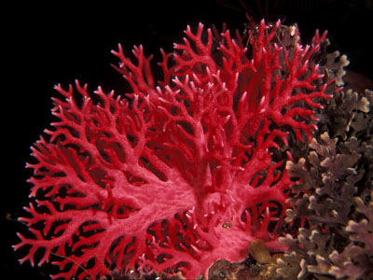

Английский язык: названия морских беспозвоночных, навыки рассказа об интересных фактах о беспозвоночных морских обитателях, умение систематизировать особенности позвоночных и беспозвоночных животных на английском языке.

